**«Путешествие в космос».**

**Интеграция образовательных областей:**

«Коммуникация», «Познание», «Социализация», «Физическая культура»

**Виды детской деятельности:** игровая, коммуникативная, познавательная, физкультура .

**Программное содержание:**

1. Формировать представление детей о Космосе.
2. Формировать познавательный интерес.
3. Закреплять умение конструировать из счетных палочек при помощи наглядности (схемы).
4. Закреплять умение складывать из частей целое (разрезные картинки).
5. Развивать логическое мышление, память, внимание.
6. Воспитывать любознательность, интерес к окружающему, любовь к Родной земле.
7. Воспитывать умение действовать сообща.

**Методическое обеспечение:**

1. Разрезные картинки (разрезанные на 6 частей с изображением сказочных персонажей)
2. Макет плоскостное изображение планет солнечной системы.
3. Схема ракеты, счетные палочки.
4. Воздушные шарики по количеству детей.
5. Логическая задача «Кто, на чем прилетел».
6. Альбомные листы.
7. Цветные карандаши.

**Предварительная работа:**

1. Чтение и рассматривание большой энциклопедии для дошкольников.
2. Чтение художественного произведения «Дорога на космодром» Я.К. Толованов, «Я хочу в космос» К.Курбатов.
3. Рассматривание предметных картинок на тему Космос.
4. Просмотр мультфильма «Тайна третьей планеты».
5. Рассматривание альбомов о космосе.

Непосредственно образовательная деятельность с детьми.

**Воспитатель:** Ребята вы любите путешествовать? А хотите отправиться в космос? Нас ждут интересные приключения.

Дети: Да

**Воспитатель**: Ребята, с глубокой древности люди мечтали летать, как птицы. Вспомните сказки, в которых герои летали.

Ответы детей.

**Воспитатель:** Ну вот и первое задание. Посмотрите на столе лежат картинки, у них перемешались все кусочки, ваша задача собрать из кусочков целые картинки, и тогда мы узнаем, кто изображен на них, кто эти герои, и на чем они летали.

Дети выполняют задание – собирают разрезные картинки.

**Воспитатель:** Ребята, вы узнали этих героев? Кто они и на чем летали? Ответы детей..

**Воспитатель:** Молодцы ребята, справились с первым заданием. Прошли годы и люди сумели покорить воздушное пространство. Сначала они поднимались в небо на воздушных шарах, позже на самолетах и вертолетах, но ученые мечтали полететь далеко в космическое пространство. А что нужно для того чтобы полететь в космос?

Ответы детей…

**Воспитатель:** А вы знаете, что первую в мире ракету изобрел русский ученый – Константин Эдуардович Циолковский. Он жил в городе Калуге и работал учителем в школе. Константин Эдуардович очень любил наблюдать в телескоп за звездами, изучал их и мечтал до них долететь.

И тогда великий конструктор С.П. Королев, смог сконструировать и изготовить первый космический спутник, в котором вокруг Земли сначала летала собачка, а потом, в 1961 году полетел человек. Давайте и мы свами попробуем сконструировать ракету, вот у меня схема ракеты, а у вас палочки попробуйте сложить такую же ракету.

Дети выполняют задание – сложи ракету из счетных палочек (если детям знакомо задание, можно усложнить кто быстрее).

**Воспитатель:** Молодцы и с этим заданием вы справились. А как назвать человека, который летит в ракете.

Ответы детей..

Воспитатель: Правильно космонавт. А какой должен быть космонавт? Ответы детей…

**Воспитатель:** Ребята, наша ракета готова к старту, но как же она полетит? Чтобы узнать, как взлетает ракета, мы с вами проведем опыт, Сейчас я раздам вам воздушные шарики (раздаю шарики, количество шариков по количеству детей), надуем его, но не сильно, чтобы получился небольшой шарик, и зажмем его вот так. Ну а теперь ракета к старту готова, три, два один пуск, отпускаем шарики. Шарики с силой улетают. Вот как разлетелись наши шарики, также и ракета взлетает высоко в небо, только вместо воздуха у нее топливо. При горении горючее превращается в газ и толкает ракету вверх.

По желанию ребята проделывают опыт несколько раз.

**Воспитатель:** Чтобы стать космонавтом нужно много тренироваться. **Проводиться физкультминутка.**

*- Мы идём на космодром****, (шагаем высоко поднимая ноги),****Дружно в ногу мы идём.  
Мы походим на носках,(****действия по тексту)****Мы идём на пятках.  
Вот проверили осанку  
И свели лопатки* ***(ходьба на носках, на пятках).*** *Побежим ребята дружно   
Разминаться всем нам нужно****.(бег на месте)***

**Воспитатель:** Вот ребята мы и оказались в космическом пространстве. И первое что можно видеть это звезды, и нашу солнечную систему. Ребята как называется самая яркая звезда?

Ответы детей - солнце.

**Воспитатель**: Какое солнце? Для чего нужно солнце?

Ответы детей:...

**Воспитатель**: Правильно все планеты крутятся вокруг одной большой звезды, которая называется солнце, а какие планеты вы знаете?..

Ответы детей….

**Воспитатель**: Как называется планета, на которой мы с вами живем.

Ответы детей:…

**Воспитатель**: Вспомните какая она по счету?

Ответы детей…

**Воспитатель:** А как называется естественный спутник Земли?

Ответ детей..

**Воспитатель:** Ребята я знаю одну считалку, которая поможет вам выучить все планеты:

*На Луне жил звездочет*

*Он планетам вел учет:*

*МЕРКУРИЙ – раз*

*ВЕНЕРА – два – с*

*Три – ЗЕМЛЯ,*

*Четыре – МАРС,*

*Пять – ЮПИТЕР,*

*Шесть – САТУРН,*

*Семь – УРАН,*

*Восемь – НЕПТУН,*

*Девять – дальше всех ПЛУТОН,*

*Кто не видит – выйди вон!*

**Воспитатель:** Вот мы и вспомнили названия планет, но нужно их расставить в правильном порядке на нашем звездном небе. Дети раскладывают плоскостные изображения планет на ковре. Повторяя за воспитателем считалку.

**Воспитатель:** Молодцы ребята справились и с этим не простым заданием. Пришло время возвращаться обратно, но чтобы вернуться нам нужно решить еще одну задачку. Посмотрите внимательно на эту картинку и определите, кто из этих человечков на какой ракете летит?

*Задание на логическое мышление.*

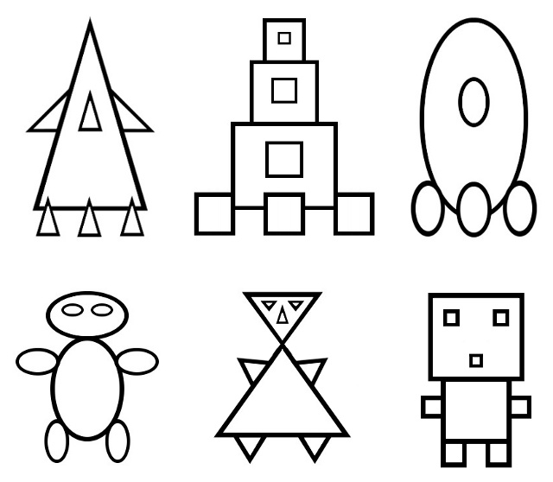

Дети называют признак человечка и объясняют почему он летит именно на этой ракете.

**Воспитатель:** Молодцы ребята сегодня вы справились со всеми заданиями, а задания были совсем не легкими. Нам пора заканчивать наше космическое путешествие и на прощание о космосе давайте сделаем альбом о нашем путешествии. Каждый нарисует, что ему больше всего понравилось в этом космическом путешествии. Может быть кто - то нарисует старт ракеты, может кто - то увидел инопланетных гостей, а может кому - то понравилось звездное небо, фантазируйте и рисуйте.

Дети рисуют на альбомном листе свои рисунки. По окончанию задания рассатриваем рисунки у кого, что получилось, оформляем альбом в скоросшиватель.